Deskripsi Widget pada Website Trello (*trello.com)*

# Overview

Dokumen ini berisi penjelasan singkat tentang deskripsi penerapan *widget* untuk modularitas suatu aplikasi dari segi tampilan dan fungsinya. Contoh kasus aplikasi yang dibahas pada dokumen ini menggunakan salah satu *web application dari* aplikasi multiplatform yang cukup popular digunakan untuk membantu mengelola dan meningkatkan produktivitas suatu kegiatan, yaitu Trelo. Aplikasi Trello hadir di berbagai macam perangkat, mulai dari *mobile*, *desktop*, hingga *web*. Secara singkat aplikasi ini menawarkan cara baru untuk menjelaskan/menggambarkan secara singkat ringkasan dari suatu rangkaian kegiatan ,aktifitas, maupun kegiatan projek manajemen didalam suatu halaman yang disebut papan (*board*) dan berisi kumpulan kartu (*cards*).

# Penjelasan Komponen *Widget*

Berikut potongan gambar aplikasi Trello dari *web application.*

2

1

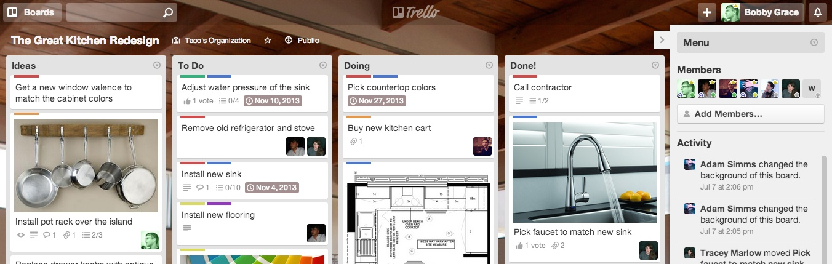

7

9

8

6

5

4

3

Gambar **Contoh Pertama Tampilan halaman Board aplikasi web Trello**

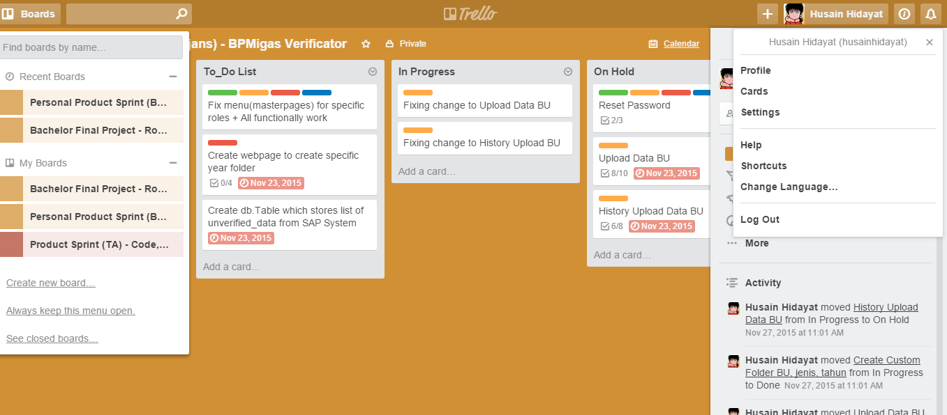

11

10

Gambar 2 **Contoh Kedua Tampilan halaman Board aplikasi web Trello**

Dari Gambar 1 dan 2 diatas, secara garis besar terdapat 10 macam widget pada halaman ***Board***dari***Trello****,* diantaranya :

1. Widget Dashboard halaman ***Board***Object Button yang ketika diklik berisi list Container dari *Submenu* ***Board List*** (poin 11) yang meliputi “*Recent Board*”, “*My Board*”, “*Recent Board*” “*Create New Board*”, dan lain-lain
2. Widget *Search* kata/kalimat dalam ***Card***Text Box Object Controller yang mengakomodasi kebutuhan user untuk mencari suatu kata / kalimat dalam **Card /** komentar
3. Widget Dashboard halaman “***Menu***”
4. Widget Container ***Card***
5. Widget Judul ***Card***Objek yang berisi informasi judul ***Card***. Berbentuk kotak memanjang horizontal yang dibawahnya berisi daftar aktifitas dalam **Card** (poin 6)
6. Widget Isi ***Activity*** ***Card***Kolom berbentuk persegi yang menampung deskripsi aktifitas yang termuat dalam suatu ***Card***
7. Widget Gambar ***Card***Kolom informasi yang menampung gambar yang menjelaskan /mendeskripsikan aktifitas yang termuat dalam ***Card***
8. Widget Daftar Member dalam ***Board***Kolom yang berada dalam widget Dashboard halaman “***Menu***” (poin 3) yang berisi daftar anggota (*user*) yang terdaftar di Trello yang memiliki akses pada ***Board*** tersebut.
9. Widget *List* Kegiatan *Member* dalam ***Board***Kontainer dalam widget Dashboard halaman “***Menu***” (poin 3), tepat berada di bawah widget “Daftar Member dalam Board“ (*poin 8*) yang memuat informasi daftar kegiatan serta waktu kegiatan yang dilakukan oleh *user* pada Board tersebut.
10. Widget Container *Submenu* ***Account***Merupakan *button* yang ketika diklik berisi dropdown container yang memuat list submenu dari menu *User* seperti nama user*, Profile, Cards, Setting*, dan masih banyak lagi.